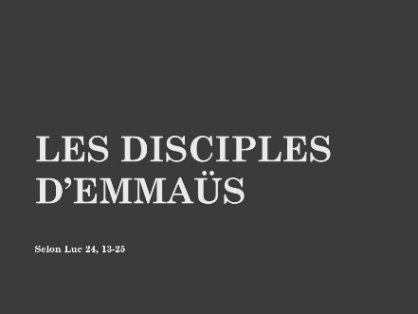
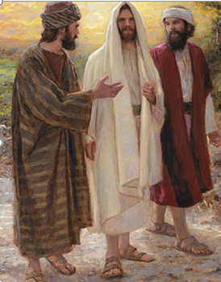
Pour les 6/5 éme : https://www.youtube.com/watch?v=E6PN1rr8Qvc
Deux parties dans cet évangile : le temps du partage de la Parole et le temps du partage du repas.
Les disciples ne reconnaissent Jésus que lors de la fraction du pain.
La parole des femmes, l'échange de paroles sur le chemin, l'écoute de la Parole de Dieu sont comme des graines semées en leur cœur. Le signe du pain permet la levée de ces graines enfermées.

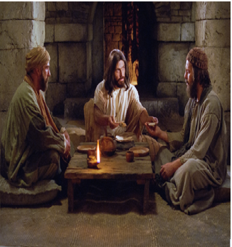

Pour les 4/3 : Mise en scène du récit de l'apparition de Jésus ressuscité au soir de Pâques à deux disciples qui faisaient route vers le village d'Emmaüs, d'après le récit de l'évangile de St Luc 24,13‐35.Evangile de ce dimanche : https://www.dailymotion.com/video/x1qtn19

C’est par la résurrection de Jésus que Dieu a ouvert les yeux des disciples d’Emmaüs. Par cette même résurrection, Dieu veut aussi ouvrir nos yeux.
Avec un chant prenez le temps de réfléchir, reconnaissons toujours Jésus ?
Pour les 6/5 éme : https://www.youtube.com/watch?v=S6VkwLAr8TU

Pour les 4/3 éme : https://www.youtube.com/watch?v=isPajZKDbBA

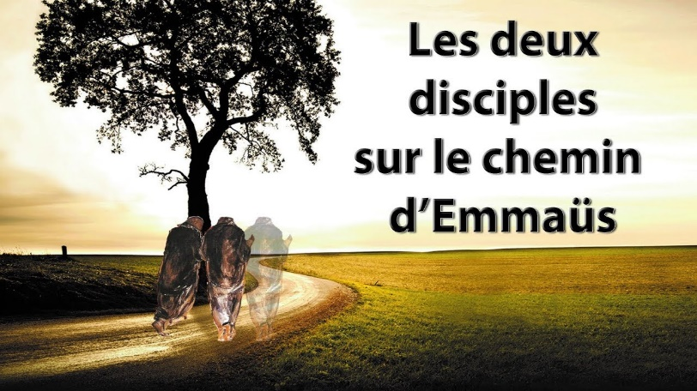
Temps de Prière :
Seigneur Jésus, tu le vois :
Nous sommes tous des pèlerins d'Emmaüs,
Nous sommes tous des hommes
Qui peinons dans l'obscurité et les doutes.
Nous sommes tous des cœurs lâches.
Viens sur notre chemin, enflamme notre cœur.
Entre avec nous t'asseoir à notre table.
Et nous pourrons te reconnaitre au partage du pain.
Qui révèle à tout homme la grandeur de ton Amour
D’après une prière de l’Abbé Pierre (1912-2007)

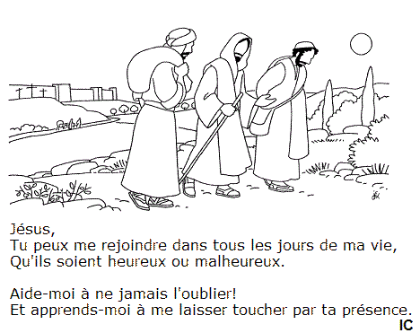
Temps pour jouer : Barre ce qui est faux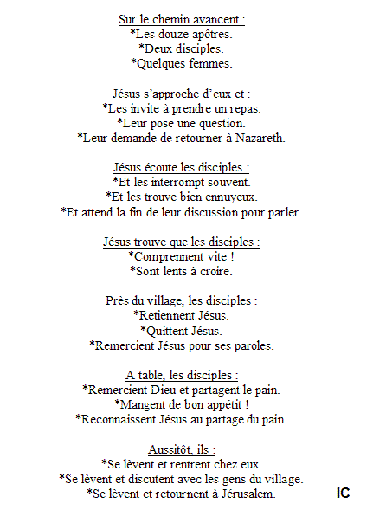
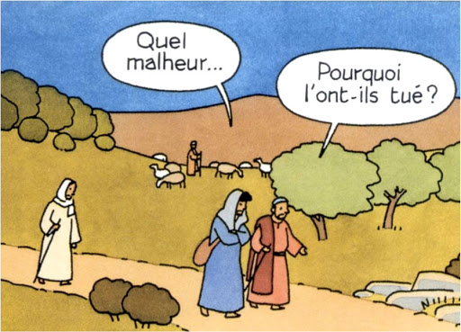

Quand on connaît Jésus dans la Foi, on n'a plus besoin de le voir en chair, puisqu'on le reconnaît dans le prochain.
Je découvre …

Les 4 temps de la messe et le récit des disciples d’Emmaüs
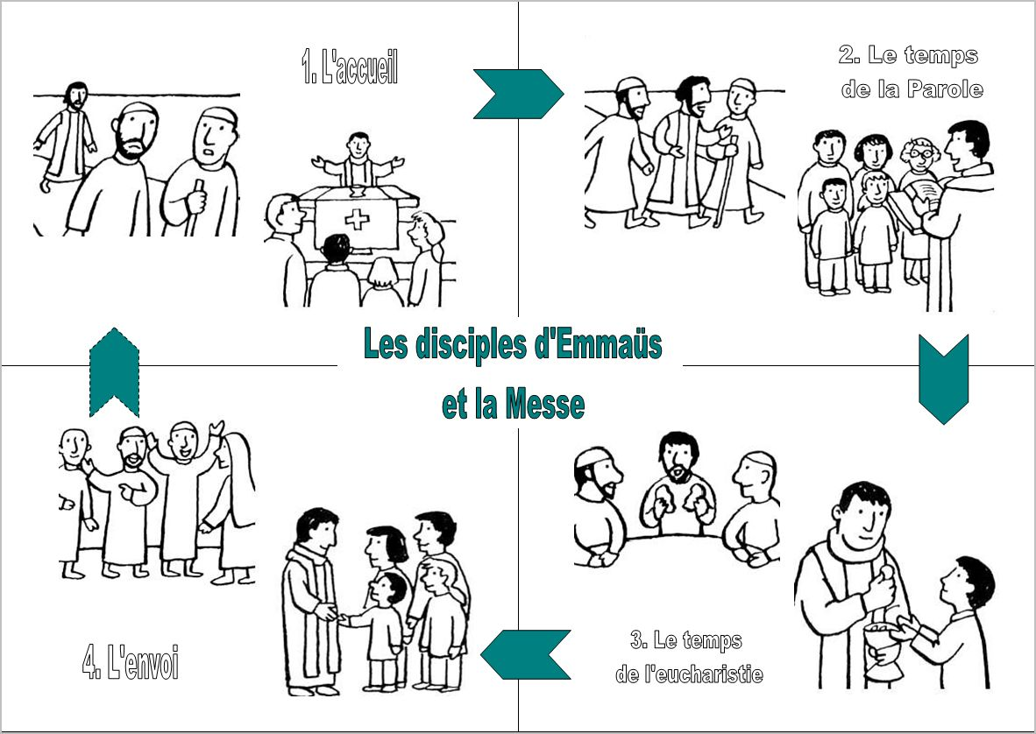
Essaye de retrouver les 4 étapes de la messe sur le chemin

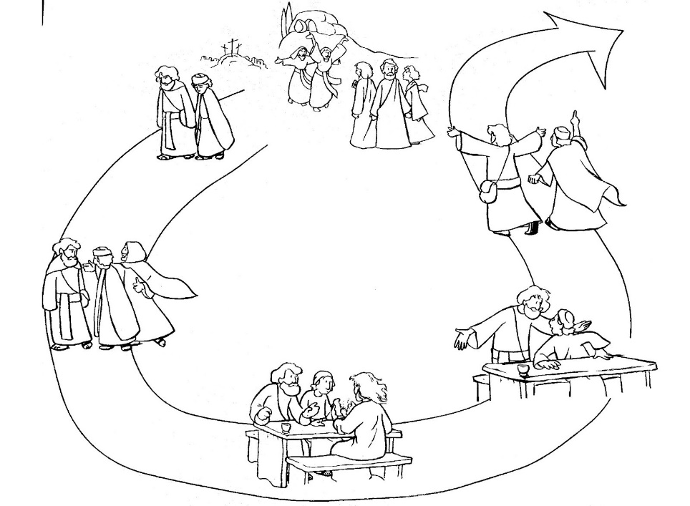

Bonne séance

